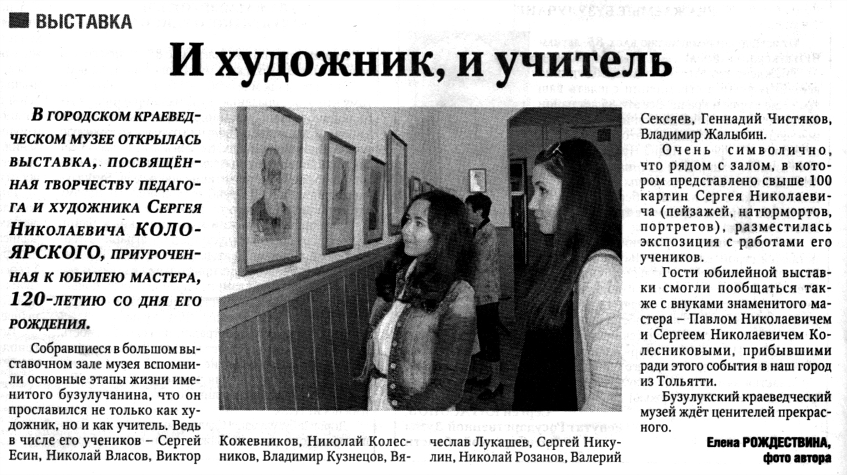
Рождествина Е. И художник, и учитель / Е. Рождествина // Российская провинция. – 2013. – 21 сентября. – С. 2.

